Plans de gestion des sites LIFE Elia

UG:SEL202 - Circuit: 70.127: pylône 183 au 191
Nom complet de l’UG: AUVELAIS/GERPINNES/HANZINELLE/NEUVILLE 70KV LI

Action LIFE: Lisière : 5 polygone(s) (1.08, 0.54, 0.5, 1.28, 1.11 ha)
Autres actions LIFE sous cette/ces portée(s): Fauche

Commune(s): Florennes; Philippeville

Triage(s) DNF concerné(s): Neuville (DELFORGE Christophe - GSM: 0477 78 15 69); Saint Aubin (GRANDJEAN Robert - GSM: 0477 78 15 73); Franchimont (LAMBERT Marc - GSM: 0477 78 15 75)

Cantonnement(s) DNF concerné(s):PHILIPPEVILLE (071/66 21 51)
Info actualisées sur Le portail environnement de Wallonie

Gestionnaire (+ Propriétaire):
ID | Gestionnaire | Propriétaires
MD_253 | Elia | Gauthier, Daniel
MD_41 | Elia | Gauthier, Daniel
MD_42 | Elia | Gauthier, Daniel
MD_254 | Elia | Gauthier, Daniel
MD_43 | Elia | Gauthier, Daniel
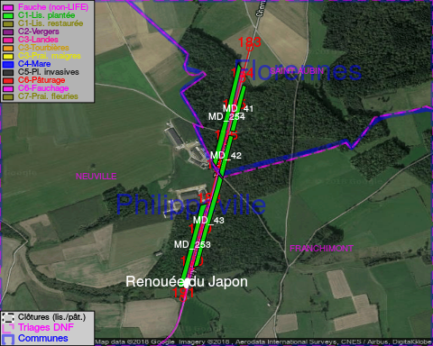

ATTENTION: PRESENCE D’UNE PLANTE INVASIVE: Renouée du Japon!!

GESTION:

Objectif à long terme :

Lisière structurée stabilisée par sélection d’espèces arbustives

Tous les aménagements ont été terminés en June 2016

Détail par portée
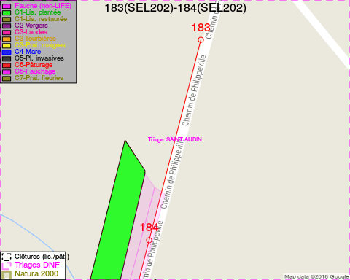
Adresse propriétaire:
- [MD_253] Gauthier, Daniel: Chaussee De La Hulpe 185 Bruxelles
- [MD_41] Gauthier, Daniel: Chaussee De La Hulpe 185 Bruxelles
- [MD_42] Gauthier, Daniel: Chaussee De La Hulpe 185 Bruxelles
- [MD_254] Gauthier, Daniel: Chaussee De La Hulpe 185 Bruxelles
- [MD_43] Gauthier, Daniel: Chaussee De La Hulpe 185 Bruxelles
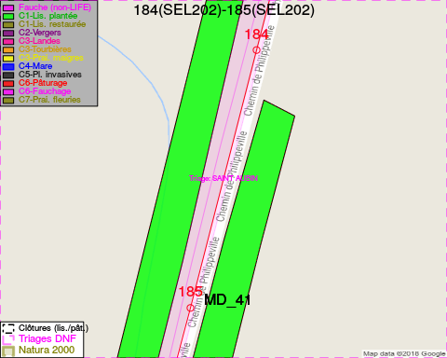
Adresse propriétaire:
- [MD_253] Gauthier, Daniel: Chaussee De La Hulpe 185 Bruxelles
- [MD_41] Gauthier, Daniel: Chaussee De La Hulpe 185 Bruxelles
- [MD_42] Gauthier, Daniel: Chaussee De La Hulpe 185 Bruxelles
- [MD_254] Gauthier, Daniel: Chaussee De La Hulpe 185 Bruxelles
- [MD_43] Gauthier, Daniel: Chaussee De La Hulpe 185 Bruxelles
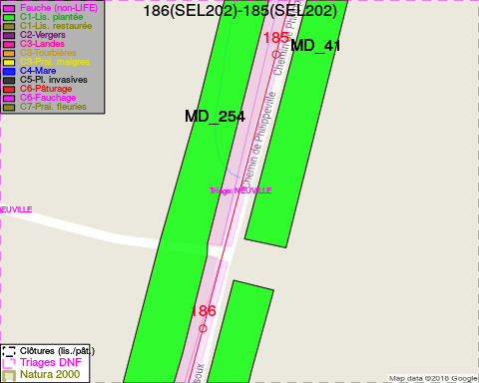
Adresse propriétaire:
- [MD_253] Gauthier, Daniel: Chaussee De La Hulpe 185 Bruxelles
- [MD_41] Gauthier, Daniel: Chaussee De La Hulpe 185 Bruxelles
- [MD_42] Gauthier, Daniel: Chaussee De La Hulpe 185 Bruxelles
- [MD_254] Gauthier, Daniel: Chaussee De La Hulpe 185 Bruxelles
- [MD_43] Gauthier, Daniel: Chaussee De La Hulpe 185 Bruxelles
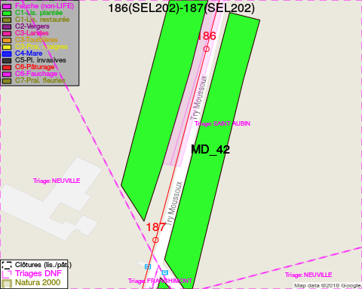
Adresse propriétaire:
- [MD_253] Gauthier, Daniel: Chaussee De La Hulpe 185 Bruxelles
- [MD_41] Gauthier, Daniel: Chaussee De La Hulpe 185 Bruxelles
- [MD_42] Gauthier, Daniel: Chaussee De La Hulpe 185 Bruxelles
- [MD_254] Gauthier, Daniel: Chaussee De La Hulpe 185 Bruxelles
- [MD_43] Gauthier, Daniel: Chaussee De La Hulpe 185 Bruxelles
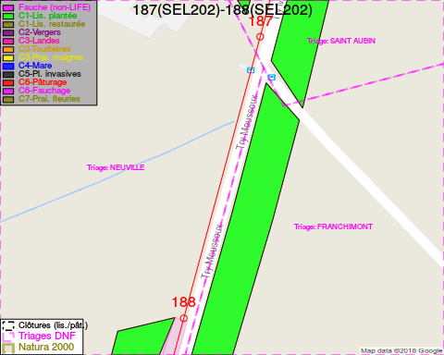
Adresse propriétaire:
- [MD_253] Gauthier, Daniel: Chaussee De La Hulpe 185 Bruxelles
- [MD_41] Gauthier, Daniel: Chaussee De La Hulpe 185 Bruxelles
- [MD_42] Gauthier, Daniel: Chaussee De La Hulpe 185 Bruxelles
- [MD_254] Gauthier, Daniel: Chaussee De La Hulpe 185 Bruxelles
- [MD_43] Gauthier, Daniel: Chaussee De La Hulpe 185 Bruxelles
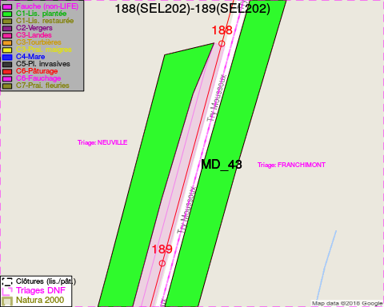
Adresse propriétaire:
- [MD_253] Gauthier, Daniel: Chaussee De La Hulpe 185 Bruxelles
- [MD_41] Gauthier, Daniel: Chaussee De La Hulpe 185 Bruxelles
- [MD_42] Gauthier, Daniel: Chaussee De La Hulpe 185 Bruxelles
- [MD_254] Gauthier, Daniel: Chaussee De La Hulpe 185 Bruxelles
- [MD_43] Gauthier, Daniel: Chaussee De La Hulpe 185 Bruxelles
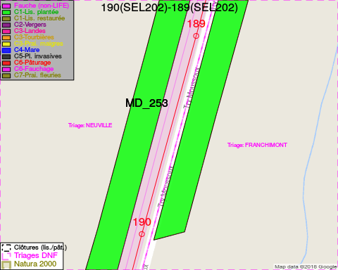
Adresse propriétaire:
- [MD_253] Gauthier, Daniel: Chaussee De La Hulpe 185 Bruxelles
- [MD_41] Gauthier, Daniel: Chaussee De La Hulpe 185 Bruxelles
- [MD_42] Gauthier, Daniel: Chaussee De La Hulpe 185 Bruxelles
- [MD_254] Gauthier, Daniel: Chaussee De La Hulpe 185 Bruxelles
- [MD_43] Gauthier, Daniel: Chaussee De La Hulpe 185 Bruxelles
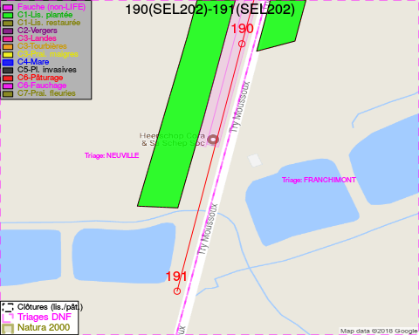
Adresse propriétaire:
- [MD_253] Gauthier, Daniel: Chaussee De La Hulpe 185 Bruxelles
- [MD_41] Gauthier, Daniel: Chaussee De La Hulpe 185 Bruxelles
- [MD_42] Gauthier, Daniel: Chaussee De La Hulpe 185 Bruxelles
- [MD_254] Gauthier, Daniel: Chaussee De La Hulpe 185 Bruxelles
- [MD_43] Gauthier, Daniel: Chaussee De La Hulpe 185 Bruxelles

Document réalisé le 08/05/2018

